Club Roeselare Jeugdopleiding

Trainingsvoorbereiding Miniemen

Trainer:koenraad & Peter  Datum: woensdag  Aantal spelers: | Matriaal: - kegels  - Potjes:  - Jasjes:  - Doelen:  - Paaltjes: | - Haagjes:  - Banden:  - Minidoeltjes:  - Latjes:  - Loopladder:
Maand: augustus Week nr: Collectieve training nr:
Thema:opbouw:
Coatchingwoorden.:
Blok 1 2 oefeningen i.v.m. het middenveld + aansluiting 2 en 5

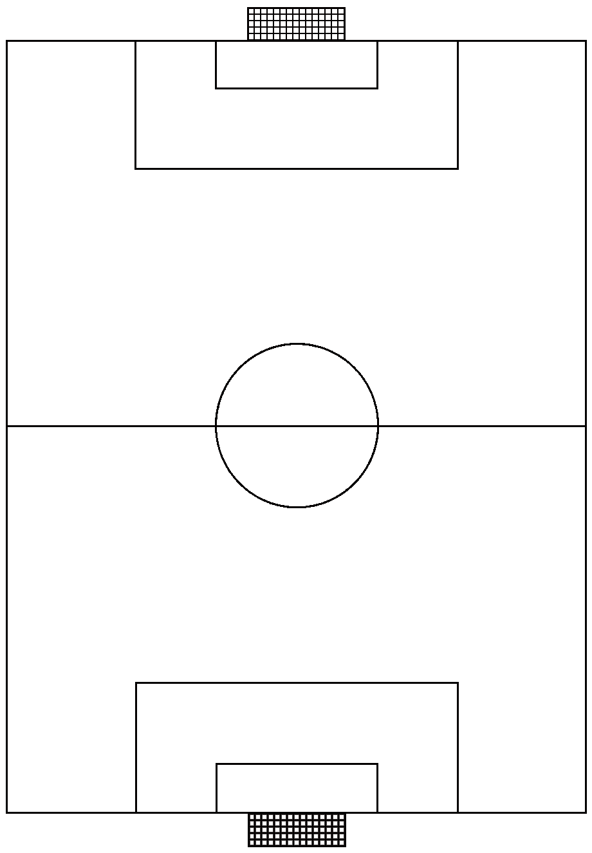
1
5
8
6
2
10
1
5
8
6
2
10

Club Roeselare Koenraad & Peter Miniemen p. 1

Blok 2 posietietraining 6 >< 3
- terwijl 9 spelers het positiespel spelen gaan de rest met 3 man koppen
- indien te weinig druk van de 3 spelers komt er nog een speler bij

1
5
8
6
2
10
3
4
10

Blok 3: wedstrijdvorm k +7<> 9
1
5
8
6
2
10
3
4
10
5
8
7
2
9
6
11
4
3

Blok 4 Cooling Down:

Club Roeselare Koenraad & peter Miniemen p. 2

